**บทที่ 4**

**ผลการวิเคราะห์ข้อมูล**

ผู้วิจัยได้นำเสนอผลการวิจัยดังนี้

1. สัญลักษณ์ที่ใช้ในการนำเสนอผลการวิเคราะห์ข้อมูล

2. ลำดับขั้นการนำเสนอผลการวิเคราะห์ข้อมูล

3. ผลการวิเคราะห์ข้อมูล

**สัญลักษณ์ที่ใช้ในการนำเสนอผลการวิเคราะห์ข้อมูล**

ในการนำเสนอผลการวิเคราะห์ข้อมูลและแปลความหมายของข้อมูล เพื่อให้เกิด

ความเข้าใจเกี่ยวกับความหมายในการนำเสนอผลการวิเคราะห์ที่ตรงกัน ผู้วิจัยได้กำหนดสัญลักษณ์และความหมายของสัญลักษณ์ที่ใช้ในการนำเสนอผลการวิเคราะห์ข้อมูล ดังน

$\overline{X}$ ี้

แทน ค่าเฉลี่ย (Mean)

S แทน ส่วนเบี่ยงเบนมาตรฐาน (Standard Deviation)

TE แทน อิทธิพลรวม

IE แทน อิทธิพลทางอ้อม

DE แทน อิทธิพลทางตรง

$r_{xy}$ แทน สัมประสิทธิ์สหสัมพันธ์อย่างง่าย

$R^{2}$ แทน สัมประสิทธิ์การพยากรณ์ (Coefficient of Determination)

dt แทน ค่าองศาอิสระ (Degree of Freedom)

t แทน ค่าสถิติ (T-Value)

p แทน ระดับนัยสำคัญทางสถิต

$χ^{2}$ ิ

แทน ดัชนีตรวจสอบความกลมกลืนประเภทค่าสถิติไค-สแควร์

NNFI แทน Nonnormed Fit Index

CFI แทน ดัชนีวัดความกลมกลืนเชิงเปรียบเทียบ

RMR แทน ดัชนีรากของกำลังสองเฉลี่ยของเศษ

RMSEA แทน ดัชนีกำลังสองเฉลี่ยของความคลาดเคลื่อนในการประมาณค่า

สัญลักษณ์ที่ใช้แทนตัวแปรแฝง

STR แทน ความเครียด

EQ แทน ความฉลาดทางอารมณ์

ADT แทน การปรับตัว

CPE แทน บุคลิกภาพ

SES แทน ฐานะทางเศรษฐกิจและสังคมของครอบครัว

ATM แทน บรรยากาศในชั้นเรียน

สัญลักษณ์ที่ใช้แทนตัวแปรสังเกตได้

ACS แทน ความเครียดด้านการเรียน (Y1)

SCS แทน ความเครียดด้านการปรับตัวทางสังคม (Y2)

SEA แทน การมีความตระหนักในตนเอง (Y3)

COE แทน การรู้จักควบคุมตัวเอง (Y4)

MOV แทน การมีแรงจูงใจ (Y5)

UDO แทน การมีความเข้าอกเข้าใจ/เห็นใจคนอื่น (Y6)

SOS แทน การมีทักษะทางสังคม (Y7)

ENV แทน การปรับตัวด้านสภาพแวดล้อมภายในโรงเรียน (Y8)

ART แทน การปรับตัวด้านความสัมพันธ์กับครูผู้สอน (Y9)

MAT แทน การปรับตัวด้านเพื่อนร่วมชั้นเรียน (Y10)

LEA แทน การปรับตัวด้านการเรียน (Y11)

INT แทน บุคลิกภาพชนิดเก็บตัว (X1)

EXT แทน บุคลิกภาพชนิดเปิดเผย (X2)

SCH แทน ลักษณะทางสังคมของครอบครัว (X3)

LIV แทน สภาพความเป็นอยู่ของครอบครัว (X4)

ESD แทน ฐานะทางเศรษฐกิจของครอบครัว (X5)

SWS แทน ความสัมพันธ์ระหว่างนักเรียนกับนักเรียน (X6)

TAS แทน ความสัมพันธ์ระหว่างครูกับนักเรียน (X7)

SWC แทน ความสัมพันธ์ระหว่างนักเรียนกับวิชาที่เรียน (X8)

**ลำดับขั้นการนำเสนอผลการวิเคราะห์ข้อมูล**

ในการวิจัยครั้งนี้ผู้วิจัยได้นำเสนอผลการวิเคราะห์ข้อมูลตามลำดับ ดังนี้

ตอนที่ 1 ผลการวิเคราะห์ค่าสถิติพื้นฐานของโมเดลปัจจัยที่มีอิทธิพลต่อความเครียดของนักเรียนชั้นมัธยมศึกษาตอนปลาย ในโรงเรียนสังกัดสำนักงานเขตพื้นที่การศึกษามัธยมศึกษา เขต 20

ตอนที่ 2 ผลการวิเคราะห์ค่าสัมประสิทธิ์สหสัมพันธ์ภายในระหว่างตัวแปรสังเกตได้ของโมเดลปัจจัยที่มีอิทธิพลต่อความเครียดของนักเรียนชั้นมัธยมศึกษาตอนปลาย ในโรงเรียนสังกัดสำนักงานเขตพื้นที่การศึกษามัธยมศึกษา เขต 20

ตอนที่ 3ผลการวิเคราะห์องค์ประกอบเชิงยืนยัน (Confirmatory Factor Analysis

: CFA) ของโมเดลปัจจัยที่มีอิทธิพลต่อความเครียดของนักเรียนชั้นมัธยมศึกษาตอนปลาย

ในโรงเรียนสังกัดสำนักงานเขตพื้นที่การศึกษามัธยมศึกษา เขต 20

ตอนที่ 4 ผลการวิเคราะห์โมเดลปัจจัยที่มีอิทธิพลต่อความเครียดของนักเรียน

ชั้นมัธยมศึกษาตอนปลาย ในโรงเรียนสังกัดสำนักงานเขตพื้นที่การศึกษามัธยมศึกษา เขต 20

1. ผลการวิเคราะห์โมเดลปัจจัยที่มีอิทธิพลต่อความเครียดของนักเรียนชั้นมัธยมศึกษาตอนปลาย ในโรงเรียนสังกัดสำนักงานเขตพื้นที่การศึกษามัธยมศึกษา เขต 20

ตามสมมุติฐาน

2. ผลการวิเคราะห์โมเดลปัจจัยที่มีอิทธิพลต่อความเครียดของนักเรียน

ชั้นมัธยมศึกษาตอนปลาย ในโรงเรียนสังกัดสำนักงานเขตพื้นที่การศึกษามัธยมศึกษา เขต 20

ที่ปรับแก้

**ผลการวิเคราะห์ข้อมูล**

ตอนที่ 1 ผลการวิเคราะห์ค่าสถิติพื้นฐานของโมเดลปัจจัยที่มีอิทธิพลต่อความเครียดของนักเรียนชั้นมัธยมศึกษาตอนปลาย ในโรงเรียนสังกัดสำนักงานเขตพื้นที่การศึกษามัธยมศึกษา เขต 20

ผลการวิเคราะห์ค่าสถิติพื้นฐาน ได้แก่ ค่าเฉลี่ย และส่วนเบี่ยงเบนมาตรฐานของตัวแปรที่มีอิทธิพลต่อความเครียดของนักเรียนชั้นมัธยมศึกษาตอนปลาย ในโรงเรียนสังกัดสำนักงานเขตพื้นที่การศึกษามัธยมศึกษา เขต 20 ปรากฏผลดังตารางที่ 14

**ตารางที่ 14** แสดงค่าเฉลี่ย และส่วนเบี่ยงเบนมาตรฐานของตัวแปรมีอิทธิพลต่อความเครียดของ นักเรียนชั้นมัธยมศึกษาตอนปลาย ในโรงเรียนสังกัดสำนักงานเขตพื้นที่การศึกษา

มัธยมศึกษาเขต 20

|  |  |  |  |
| --- | --- | --- | --- |
| ตัวแปรที่ศึกษา | SD | $$\overline{X}$$ | ความหมาย |
| ตัวแปรแฝง : ความเครียด (STR)  ตัวแปรสังเกตได้ : ความเครียดด้านการเรียน (ACS)  : ความเครียดด้านการปรับตัวทางสังคม (SCS) | 0.757  0.889 | 3.657  3.240 | มาก  ปานกลาง |
| ตัวแปรแฝง : ความฉลาดทางอารมณ์ (EQ)  ตัวแปรสังเกตได้ : : การมีความตระหนักในตนเอง (SEA)  : การรู้จักควบคุมตัวเอง (COE)  : การมีแรงจูงใจ (MOV)  : การมีความเข้าอกเข้าใจ/เห็นใจคนอื่น (UDO)  : การมีทักษะทางสังคม (SOS) | 0.756  0.767  0.745  0.787  0.754 | 3.553  3.380  3.475  3.671  3.653 | มาก  ปานกลาง  ปานกลาง  มาก  มาก |
| ตัวแปรแฝง : การปรับตัว(ADT)  ตัวแปรสังเกตได้ : การปรับตัวด้านสภาพแวดล้อมภายในโรงเรียน (ENV)  : การปรับตัวด้านความสัมพันธ์กับครูผู้สอน (ART)  : การปรับตัวด้านเพื่อนร่วมชั้นเรียน (MAT)  : การปรับตัวด้านการเรียน (LEA) | 0.849  0.736  0.760  0.883 | 3.795  3.742  3.637  3.208 | มาก  มาก  มาก  ปานกลาง |
| ตัวแปรแฝง : บุคลิกภาพ(CPE)  ตัวแปรสังเกตได้ : บุคลิกภาพชนิดเก็บตัว (INT)  : บุคลิกภาพชนิดเปิดเผย (EXT) | 0.935  0.786 | 3.086  3.500 | ปานกลาง  ปานกลาง |
| ตัวแปรแฝง : ฐานะทางเศรษฐกิจและสังคมของครอบครัว(SES)  ตัวแปรสังเกตได้ : ลักษณะทางสังคมของครอบครัว (SCH)  : สภาพความเป็นอยู่ของครอบครัว (LIV)  : ฐานะทางเศรษฐกิจของครอบครัว (ESD) | 0.786  0.849  0.856 | 3.780  3.687  3.794 | มาก  มาก  มาก |
| ตัวแปรแฝง : บรรยากาศในชั้นเรียน(ATM)  ตัวแปรสังเกตได้ : ความสัมพันธ์ระหว่างนักเรียนกับนักเรียน (SWS)  : ความสัมพันธ์ระหว่างครูกับนักเรียน (TAS)  : ความสัมพันธ์ระหว่างนักเรียนกับวิชาที่เรียน (SWC) | 0.782  0.804  0.835 | 3.970  3.772  3.794 | มาก  มาก  มาก |

จากตารางที่ 14 เมื่อพิจารณาค่าเฉลี่ยของตัวแปรสังเกตได้พบว่า ตัวแปรสังเกต

ได้มีค่าเฉลี่ยอยู่ระหว่าง 3.086 – 3.970 โดยตัวแปรสังเกตได้บรรยากาศในชั้นเรียนด้านความสัมพันธ์ระหว่างนักเรียนกับนักเรียน (SWS) มีค่าเฉลี่ยมากที่สุด คือ 3.970 รองลงมา

คือ ตัวแปรสังเกตได้การปรับตัวด้านการปรับตัวด้านสภาพแวดล้อมภายในโรงเรียน (ENV)

มีค่าเฉลี่ยเท่ากับ 3.795 และตัวแปรสังเกตได้บุคลิกภาพชนิดเก็บตัว (INT) มีค่าเฉลี่ยน้อยที่สุด

คือ 3.086

ตอนที่ 2 ผลการวิเคราะห์ค่าสัมประสิทธิ์สหสัมพันธ์ภายในระหว่างตัวแปรสังเกตได้ของโมเดลปัจจัยที่มีอิทธิพลต่อความเครียดของนักเรียนชั้นมัธยมศึกษาตอนปลาย ในโรงเรียนสังกัดสำนักงานเขตพื้นที่การศึกษามัธยมศึกษา เขต 20 ค่าสัมประสิทธิ์สหสัมพันธ์ระหว่างตัวแปรสังเกตได้ทั้ง 19 ตัวแปร แสดงดังตารางที่ 15

**ตารางที่ 15** แสดงผลการวิเคราะห์ค่าสัมประสิทธิ์สหสัมพันธ์ระหว่างตัวแปรสังเกตได้

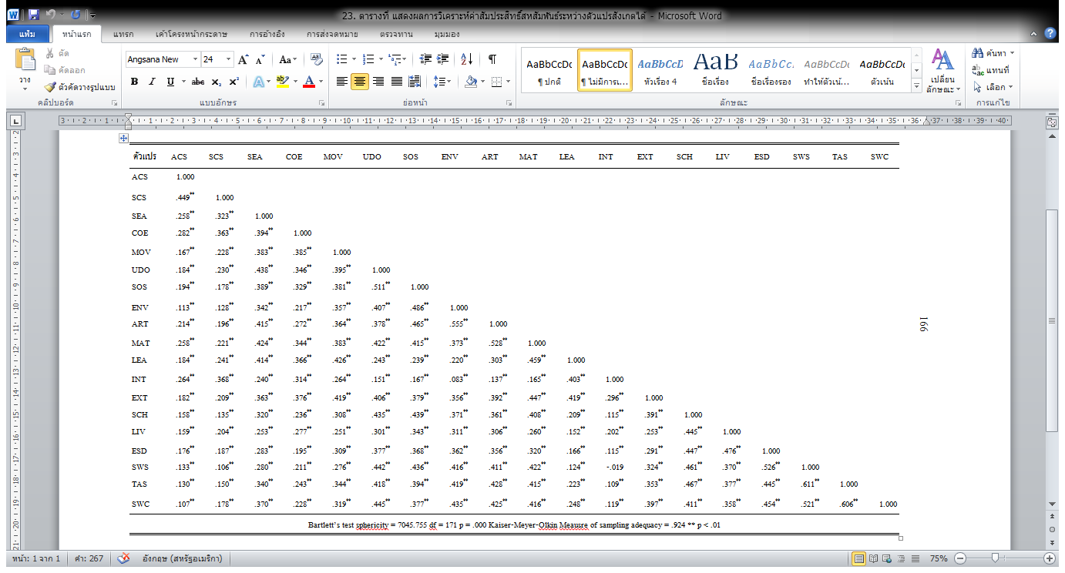

155

จากตารางที่ 15 ในการนำเสนอผลการวิเคราะห์ความสัมพันธ์ระหว่างตัวแปรสังเกต

ได้จะเห็นว่า มีตัวแปรสังเกตได้ จำนวน 6 ตัวแปร ดังนี้

1. ตัวแปรสังเกตได้ ACS และ SCS เป็นองค์ประกอบของตัวแปรแฝงความเครียด (STR)

2. ตัวแปรสังเกตได้ SEA, COE, MOV, UDO and SOS เป็นองค์ประกอบของตัวแปรแฝงความฉลาดทางอารมณ์ (EQ)

3. ตัวแปรสังเกตได้ ENV, ART, MAT and LEA เป็นองค์ประกอบของตัวแปรแฝงการปรับตัว (ADT)

4. ตัวแปรสังเกตได้ INT and EXT เป็นองค์ประกอบของตัวแปรแฝงบุคลิกภาพ (CPE)

5. ตัวแปรสังเกตได้ SCH, LIV and ESD เป็นองค์ประกอบของตัวแปรแฝงฐานะทางเศรษฐกิจและสังคมของครอบครัว (SES)

6. ตัวแปรสังเกตได้ SWS, TAS and SWC เป็นองค์ประกอบของตัวแปรแฝง

บรรยากาศในชั้นเรียน (ATM)

พบว่า มีความสัมพันธ์ระหว่างตัวแปรทั้งหมด 171 คู่ได้แก่ ความเครียดด้านการเรียน (ACS) ความเครียดด้านการปรับตัวทางสังคม (SCS) การมีความตระหนักในตนเอง (SEA)

การรู้จักควบคุมตนเอง (COE) การมีแรงจูงใจ (MOV) การมีความเข้าอกเข้าใจ/เห็นใจคนอื่น (UDO) การมีทักษะทางสังคม (SOS) ด้านสภาพแวดล้อมภายในโรงเรียน (ENV)

ด้านความสัมพันธ์กับอาจารย์ผู้สอน (ART) ด้านเพื่อนร่วมชั้นเรียน (MAT) ด้านการเรียน (LEA) ชนิดเก็บตัว (INT) ชนิดเปิดเผย (EXT) ลักษณะทางสังคมของครอบครัว (SCH)

สภาพความเป็นอยู่ของครอบครัว (LIV) ฐานะทางเศรษฐกิจของครอบครัว (ESD) ความสัมพันธ์ระหว่างนักเรียนกับนักเรียน (SWS) ความสัมพันธ์ระหว่างครูกับนักเรียน (TAS) และความสัมพันธ์ระหว่างนักเรียนกับวิชาที่เรียน (SWC) มีสัมประสิทธิ์สหสัมพันธ์ระหว่าง

-0.019 ถึง 0.611 ตัวแปรมีความสัมพันธ์กันทั้งทางบวกและทางลบ เป็นค่าที่มีนัยสำคัญทาง

สถิติที่ระดับ 0.05 ทุกค่า โดยค่าสัมประสิทธิ์สหสัมพันธ์ของตัวแปรที่มีค่าสูงสุดทางบวก

(rxy = 0.611) คือ บรรยากาศในชั้นเรียนด้านความสัมพันธ์ระหว่างครูกับนักเรียน (TAS)

และ บรรยากาศในชั้นเรียนด้านความสัมพันธ์ระหว่างนักเรียนกับนักเรียน (SWS) และค่าสัมประสิทธิ์สหสัมพันธ์ของตัวแปรที่มีค่าลบ (rxy = -0.019) คือ บรรยากาศในชั้นเรียน

ด้านความสัมพันธ์ระหว่างนักเรียนกับนักเรียน (SWS) และบุคลิกภาพชนิดเก็บตัว (INT)

เมื่อพิจารณาความเหมาะสมของข้อมูลในการวิเคราะห์องค์ประกอบเชิงยืนยันของ

ตัวแปรแฝงที่ใช้ในการวิจัย ดังนี้ ผลการทดสอบค่าสถิติ Bartlett’s Test Sphericity ซึ่งเป็น

ค่าสถิติทดสอบสมมติฐานว่า Matrix สหสัมพันธ์นั้นเป็นเมทริกซ์เอกลักษณ์ (Identity Matrix) หรือไม่ พบว่า มีค่า Bartlett’s Test Sphericity เท่ากับ 7045.755 (P < 0.01) แสดงให้เห็นว่า Matrix สหสัมพันธ์นี้มีความแตกต่างจาก Matrix เอกลักษณ์อย่างมีนัยสำคัญทางสถิติที่ระดับ 0.05 สอดคล้องกับผลการวิเคราะห์ค่าดัชนี Kaiser-Meyer-Olkin ซึ่งมีค่าเข้าใกล้ 1.000 (0.924)

แสดงให้เห็นว่าตัวแปรต่าง ๆ มีความสัมพันธ์กันและเหมาะสมที่จะนำไปใช้ในการวิเคราะห์องค์ประกอบเชิงยืนยันของตัวแปรแฝงที่ใช้ในการวิจัยและตรวจสอบความสอดคล้องของโมเดลสมการโครงสร้างตามสมมติฐานกับข้อมูลเชิงประจักษ์ต่อไป

ตอนที่ 3 ผลการวิเคราะห์องค์ประกอบเชิงยืนยัน (Confirmatory Factor Analysis : CFA) โดยใช้โปรแกรมสำเร็จรูป เพื่อตรวจสอบความตรงเชิงโครงสร้างของโมเดลการวัด

ตัวแปรแฝง ซึ่งสามารถนำเสนอผลการวิเคราะห์องค์ประกอบเชิงยืนยันของตัวแปรแฝงที่ใช้

ในการวิจัย 6 ตัวแปร ดังนี้

**ตารางที่ 16** การวิเคราะห์องค์ประกอบเชิงยืนยันของตัวแปรแฝง

|  |  |  |  |  |  |
| --- | --- | --- | --- | --- | --- |
| ตัวแปร | เกณฑ์การพิจารณา | | | | |
| χ2 / df  (< 2 หรือ < 5) | CFI  (> 0.90) | TLI  (> 0.90) | RMSEA  (< 0.05) | SRMR  (< 0.05) |
| STR | 1.994 | 0.975 | 0.965 | 0.033 | 0.030 |
| EQ | 1.892 | 0.956 | 0.940 | 0.043 | 0.039 |
| ADT | 1.966 | 0.971 | 0.959 | 0.037 | 0.030 |
| CPE | 1.943 | 0.991 | 0.983 | 0.032 | 0.018 |
| SES | 1.891 | 0.976 | 0.964 | 0.037 | 0.028 |
| ATM | 1.958 | 0.980 | 0.969 | 0.035 | 0.026 |

ผลการวิเคราะห์องค์ประกอบเชิงยืนยันโมเดลการวัดตัวแปรแฝงความเครียด (STR) พบว่า โมเดลมีความกลมกลืนกับข้อมูลเชิงประจักษ์ ซึ่งพิจารณาได้จากค่าดัชนีอัตราส่วน

ไค-สแควร์ สัมพันธ์ (χ2 / df) มีค่าเท่ากับ 1.994 มีค่า CFI เท่ากับ 0.975 มีค่า TLI เท่ากับ 0.965

มีค่า SRMR เท่ากับ 0.030 และมีค่าดัชนีรากกำลังสองเฉลี่ยของความคลาดเคลื่อนใน

การประมาณค่า (RMSEA) เท่ากับ 0.033 ซึ่งมีค่าผ่านเกณฑ์การพิจารณา แสดงว่าโครงสร้างองค์ประกอบมีความกลมกลืนกับข้อมูลเชิงประจักษ์

ผลการวิเคราะห์องค์ประกอบเชิงยืนยันโมเดลการวัดตัวแปรแฝงความฉลาดทางอารมณ์ (EQ) พบว่า โมเดลมีความกลมกลืนกับข้อมูลเชิงประจักษ์ซึ่งพิจารณาได้จากดัชนีอัตราส่วนไค-สแควร์ สัมพันธ์ (χ2 / df) มีค่าเท่ากับ 1.892 มีค่า CFI เท่ากับ 0.956 มีค่า TLIเท่ากับ 0.940 มีค่า SRMS เท่ากับ 0.039 และมีค่าดัชนีรากกำลังสองเฉลี่ยของความคลาดเคลื่อนในการประมาณค่า (RMSEA) เท่ากับ 0.043 ซึ่งมีค่าผ่านเกณฑ์การพิจารณา แสดงว่ายอมรับสมมติฐานที่ว่าโครงสร้างองค์ประกอบมีความกลมกลืนกับข้อมูลเชิงประจักษ์

ผลการวิเคราะห์องค์ประกอบเชิงยืนยันโมเดลการวัดตัวแปรแฝงการปรับตัว (ADT) พบว่า โมเดลมีความกลมกลืนกับข้อมูลเชิงประจักษ์ซึ่งพิจารณาได้จากดัชนีอัตราส่วน

ไค-สแควร์ สัมพันธ์ (χ2 / df) มีค่าเท่ากับ 1.966 มีค่า CFI เท่ากับ 0.971 มีค่า TLI เท่ากับ 0.959

มีค่า SRMR เท่ากับ 0.030และมีค่าดัชนีรากกำลังสองเฉลี่ยของความคลาดเคลื่อนในการประมาณค่า (RMSEA) เท่ากับ 0.037 ซึ่งมีค่าผ่านเกณฑ์การพิจารณา แสดงว่ายอมรับสมมติฐานที่ว่าโครงสร้างองค์ประกอบมีความกลมกลืนกับข้อมูลเชิงประจักษ์

ผลการวิเคราะห์องค์ประกอบเชิงยืนยันโมเดลการวัดตัวแปรแฝงบุคลิกภาพ (CPE) พบว่า โมเดลมีความกลมกลืนกับข้อมูลเชิงประจักษ์ซึ่งพิจารณาได้จากดัชนีอัตราส่วน

ไค-สแควร์ สัมพันธ์ (χ2 / df) มีค่าเท่ากับ 1.943 มีค่า CFI เท่ากับ 0.991 มีค่า TLI เท่ากับ 0.983

มีค่า SRMR เท่ากับ 0.018 และมีค่าดัชนีรากกำลังสองเฉลี่ยของความคลาดเคลื่อนในการประมาณค่า (RMSEA) เท่ากับ 0.032 ซึ่งมีค่าผ่านเกณฑ์การพิจารณา แสดงที่ว่าโครงสร้างองค์ประกอบมีความกลมกลืนกับข้อมูลเชิงประจักษ์

ผลการวิเคราะห์องค์ประกอบเชิงยืนยันโมเดลการวัดตัวแปรแฝงฐานะทางเศรษฐกิจและสังคมของครอบครัว (SES) พบว่า โมเดลมีความกลมกลืนกับข้อมูลเชิงประจักษ์ซึ่งพิจารณาได้จากค่าดัชนีอัตราส่วน ไค-สแควร์ สัมพันธ์ (χ2 / df) มีค่าเท่ากับ 1.891 มีค่า CFI เท่ากับ 0.971 มีค่า TLI เท่ากับ 0.964 มีค่า SRMR เท่ากับ 0.028 และมีค่าดัชนีรากกำลังสองเฉลี่ยของความคลาดเคลื่อนในการประมาณค่า (RMSEA) เท่ากับ 0.000 ซึ่งมีค่าผ่านเกณฑ์

การพิจารณา แสดงที่ว่าโครงสร้างองค์ประกอบมีความกลมกลืนกับข้อมูลเชิงประจักษ์

ผลการวิเคราะห์องค์ประกอบเชิงยืนยันโมเดลการวัดตัวแปรแฝงบรรยากาศในชั้นเรียน (ATM) พบว่า โมเดลมีความกลมกลืนกับข้อมูลเชิงประจักษ์ซึ่งพิจารณาได้จากค่าดัชนีอัตราส่วน

ไค-สแควร์ สัมพันธ์ (χ2 / df) มีค่าเท่ากับ 1.958 มีค่า CFI เท่ากับ 0.980 มีค่า TLI เท่ากับ 0.969

มีค่า SRMR เท่ากับ 0.026 และมีค่าดัชนีรากกำลังสองเฉลี่ยของความคลาดเคลื่อนใน

การประมาณค่า (RMSEA) เท่ากับ 0.035 ซึ่งมีค่าผ่านเกณฑ์การพิจารณา แสดงที่ว่าโครงสร้างองค์ประกอบมีความกลมกลืนกับข้อมูลเชิงประจักษ์

ตอนที่ 4 ผลการวิเคราะห์โมเดลปัจจัยที่มีอิทธิพลต่อความเครียดของนักเรียน

ชั้นมัธยมศึกษาตอนปลาย ในโรงเรียนสังกัดสำนักงานเขตพื้นที่การศึกษามัธยมศึกษา เขต 20

1. ผลการวิเคราะห์โมเดลปัจจัยที่มีอิทธิพลต่อความเครียดของนักเรียน

ชั้นมัธยมศึกษาตอนปลาย ในโรงเรียนสังกัดสำนักงานเขตพื้นที่การศึกษามัธยมศึกษา เขต 20 ตามสมมุติฐานแสดงได้ดังภาพที่ 21

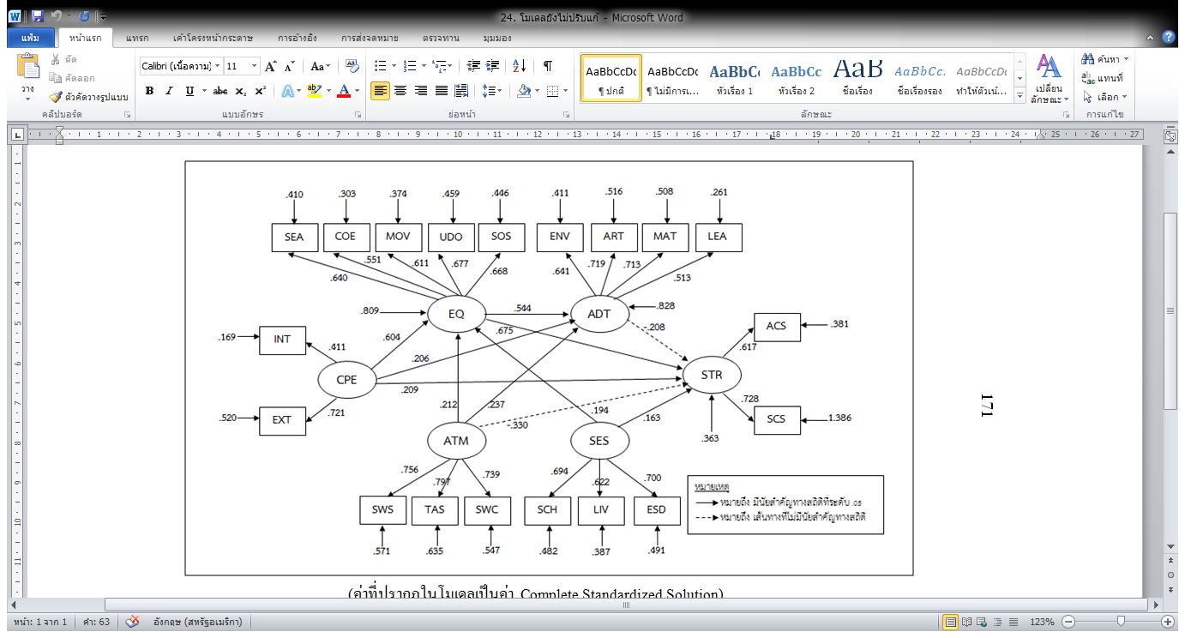

160

(ค่าที่ปรากฏในโมเดลเป็นค่า Complete Standardized Solution)

$χ^{2}$ = 966.314, df = 138, $χ^{2}$/df = 7.002, p = 0.000, CFI = 0.881, RMSEA = 0.078, TLI = 0.852, SRMR = 0.057

**ภาพที่ 1** ผลการวิเคราะห์โมเดลปัจจัยที่มีอิทธิพลต่อความเครียดของนักเรียนชั้นมัธยมศึกษาตอนปลาย

สังกัดสำนักงานเขตพื้นที่การศึกษามัธยมศึกษา เขต 20

จากภาพที่ 1 ผลการวิเคราะห์เพื่อตรวจสอบความกลมกลืนของโมเดลปัจจัย

ที่มีอิทธิพลต่อความเครียดของนักเรียนชั้นมัธยมศึกษาตอนปลาย สังกัดสำนักงานเขตพื้นที่การศึกษามัธยมศึกษา เขต 20 ตามสมมติฐานกับข้อมูลเชิงประจักษ์ พบว่า โมเดลไม่มีความกลมกลืนกับข้อมูลเชิงประจักษ์ โดยพิจารณาจากค่า ไค-สแควร์ ($χ^{2}$) มีค่าเท่ากับ 966.314

ที่ค่าองศาอิสระ (df) เท่ากับ 138ซึ่งมีนัยสำคัญทางสถิติที่ระดับ 0.05 (p = 0.000) แสดงให้เห็นว่าโมเดลยังไม่กลมกลืนกับข้อมูลเชิงประจักษ์ แต่เนื่องจากค่าสถิติ ไค-สแควร์ มีความแปรผัน

ตามขนาดกลุ่มตัวอย่าง ถ้ากลุ่มตัวอย่างมีขนาดใหญ่หรือมีมากยิ่งทำให้ค่าสถิติ ไค-สแควร์ มีแนวโน้มที่จะมีนัยสำคัญทางสถิติ ดังนั้น จึงควรพิจารณาอัตราส่วนระหว่างค่าสถิติ ไค-สแควร์กับจำนวนองศาอิสระร่วมด้วย และจากผลการวิเคราะห์พบว่า อัตราส่วนระหว่างค่าสถิติ

ไค-สแควร์ กับจำนวนองศาอิสระ ($χ^{2}/df$) มีค่าเท่ากับ 7.002 ซึ่งไม่ผ่านเกณฑ์ที่กำหนดไว้

(< 2 หรือ < 5 กรณีโมเดลซับซ้อนมาก) นอกจากนี้ เมื่อพิจารณาดัชนีวัดความกลมกลืน พบว่า CFI มีค่าเท่ากับ 0.881 ซึ่งไม่ผ่านเกณฑ์ที่กำหนดไว้ (> 0.90) TLI มีค่าเท่ากับ 0.852 ซึ่งไม่ผ่านเกณฑ์ (> 0.90) SRMR มีค่าเท่ากับ 0.057 ผ่านเกณฑ์ที่กำหนดไว้ (< 0.079) และ RMSEA มีค่าเท่ากับ 0.078 ผ่านเกณฑ์ที่กำหนด (< 0.10) ซึ่งเมื่อพิจารณาโดยรวม พบว่า โมเดลไม่กลมกลืนกับข้อมูลเชิงประจักษ์ ดังนั้นจึงต้องปรับโมเดลให้มีความกลมกลืนกันมากขึ้น โดยผู้วิจัยได้ปรับให้ความคลาดเคลื่อนของตัวแปรสังเกตได้มีความสัมพันธ์กัน เพื่อให้ข้อมูลที่สอดคล้อง

กับสภาพความเป็นจริงของตัวแปรต่าง ๆ ซึ่งมีความสัมพันธ์กันได้ โดยในการปรับโมเดลจะพิจารณาค่าเสนอแนะจากโปรแกรมหรือดัชนีปรับโมเดล (Model Modification Indices)

จนได้โมเดลที่มีความกลมกลืนกับข้อมูลเชิงประจักษ์

2. ผลการวิเคราะห์โมเดลปัจจัยเชิงสาเหตุที่มีอิทธิพลต่อความเครียดของนักเรียน

ชั้นมัธยมศึกษาตอนปลาย ในโรงเรียนสังกัดสำนักงานเขตพื้นที่การศึกษามัธยมศึกษา เขต 20

ที่ปรับแก้ แสดงดังภาพที่ 2

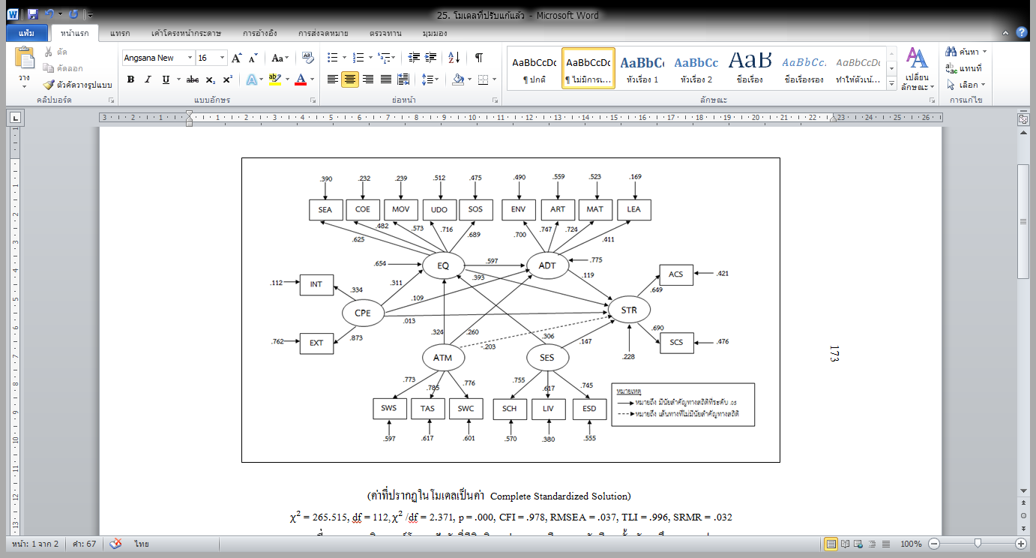

162

(ค่าที่ปรากฏในโมเดลเป็นค่า Complete Standardized Solution)

$χ^{2}$ = 214.515, df = 112, $χ^{2}$/df = 1.915, p = 0.059, CFI = 0.978, RMSEA = 0.037, TLI = 0.996, SRMR = 0.032

**ภาพที่ 2** ผลการวิเคราะห์โมเดลปัจจัยที่มีอิทธิพลต่อความเครียดของนักเรียนชั้นมัธยมศึกษาตอนปลาย

สังกัดสำนักงานเขตพื้นที่การศึกษามัธยมศึกษา เขต 20 ตามสมมติฐานที่ปรับแก้แล้ว

**ตารางที่ 17** ผลการวิเคราะห์แสดงค่าสัมประสิทธิ์สหสัมพันธ์ระหว่างตัวแปรและ

ค่าสัมประสิทธิ์อิทธิพลของโมเดลปัจจัยที่มีอิทธิพลต่อความเครียดของนักเรียน

ชั้นมัธยมศึกษาตอนปลาย สังกัดสำนักงานเขตพื้นที่การศึกษามัธยมศึกษา เขต 20

|  |  |  |  |  |  |  |  |  |  |
| --- | --- | --- | --- | --- | --- | --- | --- | --- | --- |
| ตัวแปรตาม | STR | | | EQ | | | ADT | | |
| ตัวแปรอิสระ | TE | IE | DE | TE | IE | DE | TE | IE | DE |
| EQ | 0.463 | 0.017 | 0.393 | - | - | - | 0.597 | - | 0.597 |
| ADT | 0.119 | - | 0.119 | - | - | - | - | - | - |
| CPE | 0.170 | 0.122 | 0.013 | - | - | - | 0.294 | 0.186 | 0.109 |
|  | - | 0.013 | - | - | - | - | - | - | - |
|  | - | 0.022 | - | - | - | - | - | - | - |
| SES | 0.289 | 0.120 | 0.147 | 0.309 | - | 0.306 | - | - | - |
|  | - | 0.022 | - | - | - | - | - | - | - |
| ATM | -0.022 | 0.127 | -0.203 | 0.324 | - | 0.324 | 0.454 | 0.193 | 0.260 |
|  | - | 0.031 | - | - | - | - | - | - | - |
|  | - | 0.023 | - | - | - | - | - | - | - |
| ค่าสถิต $χ^{2}$ ิ = 214.515, df = 112, $χ^{2}/df$ = 1.915, p = 0.059, CFI = 0.978, TLI = 0.996,  RMSEA = 0.037, SRMR = 0.032 | | | | | | | | | |

จากภาพที่ 2 ผลการวิเคราะห์เพื่อตรวจสอบความกลมกลืนของโมเดลปัจจัยที่มีอิทธิพลต่อความเครียดของนักเรียนชั้นมัธยมศึกษาตอนปลาย สังกัดสำนักงานเขตพื้นที่การศึกษามัธยมศึกษา เขต 20 ตามสมมติฐานกับข้อมูลเชิงประจักษ์ พบว่า โมเดลมีความกลมกลืนกับข้อมูลเชิงประจักษ์ โดยพิจารณาจากค่า ไค-สแควร์ ($χ^{2}$) มีค่าเท่ากับ 214.515 ที่ค่าองศาอิสระ (df) เท่ากับ 112 ซึ่งมีนัยสำคัญทางสถิติที่ระดับ 0.05 (p = 0.059) เนื่องจากค่าสถิติ ไค-สแควร์ มีความแปรผันตามขนาดกลุ่มตัวอย่าง ถ้ากลุ่มตัวอย่างมีขนาดใหญ่หรือมีมากยิ่งทำให้ค่าสถิติ ไค-สแควร์ มีแนวโน้มที่จะมีนัยสำคัญทางสถิติ ดังนั้น จึงควรพิจารณาอัตราส่วนระหว่างค่าสถิติ ไค-สแควร์ กับจำนวนองศาอิสระร่วมด้วย และจากผลการวิเคราะห์พบว่า อัตราส่วนระหว่างค่าสถิติไค-สแควร์ กับจำนวนองศาอิสระ ($χ^{2}/df$) มีค่าเท่ากับ 1.915 ซึ่งผ่านเกณฑ์ที่กำหนดไว้ (< 2 หรือ < 5 กรณีโมเดลซับซ้อนมาก) นอกจากนี้ เมื่อพิจารณาดัชนีวัดความกลมกลืน พบว่า CFI มีค่าเท่ากับ 0.978 ซึ่งผ่านเกณฑ์ที่กำหนดไว้ (> 0.90) TLI มีค่าเท่ากับ 0.996 ซึ่งผ่านเกณฑ์ (> 0.90) SRMR มีค่าเท่ากับ 0.032 ผ่านเกณฑ์ที่กำหนดไว้ (< 0.079) และ RMSEA มีค่าเท่ากับ 0.037 ผ่านเกณฑ์ที่กำหนด (< 0.10) ซึ่งเมื่อพิจารณาโดยรวม พบว่า โมเดลมีความกลมกลืนกับข้อมูลเชิงประจักษ์

จากตารางที่ 17 ผลการวิเคราะห์เพื่อตรวจสอบความกลมกลืนของโมเดลปัจจัย

ที่มีอิทธิพลต่อความเครียดของนักเรียนชั้นมัธยมศึกษาตอนปลาย สังกัดสำนักงานเขตพื้นที่การศึกษามัธยมศึกษา เขต 20 ตามสมมติฐานกับข้อมูลเชิงประจักษ์ หลังปรับแก้ พบว่า

โมเดลมีความกลมกลืนกับข้อมูลเชิงประจักษ์ โดยพิจารณาจากค่า ไค-สแควร์ ($χ^{2}$) มีค่าเท่ากับ 214.515 ที่ค่าองศาอิสระ (df) เท่ากับ 112 ซึ่งมีนัยสำคัญทางสถิติที่ระดับ 0.05 (p = 0.059) อัตราส่วนระหว่างค่าสถิติ ไค-สแควร์ กับจำนวนองศาอิสระ ($χ^{2}/df$) มีค่าเท่ากับ 1.915

ผ่านเกณฑ์ที่กำหนดไว้ (< 2 หรือ < 5 กรณีโมเดลซับซ้อนมาก) นอกจากนี้ เมื่อพิจารณาดัชนี

วัดความกลมกลืน พบว่า TLI มีค่าเท่ากับ 0.996 ผ่านเกณฑ์ที่กำหนดไว้ (> 0.90) CFI มีค่าเท่ากับ 0.978ผ่านเกณฑ์ที่กำหนดไว้ (> 0.90) SRMR มีค่าเท่ากับ 0.032 ผ่านเกณฑ์ที่กำหนดไว้

(< 0.079) และ RMSEA มีค่าเท่ากับ 0.037 ผ่านเกณฑ์ที่กำหนด (< 0.10) แสดงว่าโมเดลสมมติฐานมีความกลมกลืนกับข้อมูลเชิงประจักษ์

เมื่อพิจารณาตัวแปรความเครียด (STR) เป็นตัวแปรตาม พบว่า ตัวแปรที่มีอิทธิพลทางตรง คือ การปรับตัว (ADT) เท่ากับ 0.119 ตัวแปร ที่มีอิทธิพลทั้งทางตรงและทางอ้อม

ต่อตัวแปรตาม ที่ระดับนัยสำคัญทางสถิติ 0.05 ได้แก่ ความฉลาดทางอารมณ์ (EQ) บุคลิกภาพ (CPE) และฐานะทางเศรษฐกิจและสังคมของครอบครัว (SES) มีขนาดอิทธิพลทางตรงเท่ากับ0.393, 0.013 และ 0.147 ตามลำดับ มีขนาดอิทธิพลทางอ้อมเท่ากับ 0.071, 0.157 และ 0.142 ตามลำดับ และตัวแปรที่มีอิทธิพลทางอ้อมต่อตัวแปรตาม ได้แก่ บรรยากาศในชั้นเรียน

(ATM) มีขนาดอิทธิพลทางอ้อม เท่ากับ 0.181 โดยตัวแปรทั้งหมดสามารถรวมกันอธิบาย

ความแปรปรวนของตัวแปรความเครียด (STR) ได้ร้อยละ 22.8

เมื่อพิจารณาตัวแปรความฉลาดทางอารมณ์ (EQ) เป็นตัวแปรตาม พบว่า ตัวแปรที่มีอิทธิพลทางตรงต่อตัวแปรตาม ที่ระดับนัยสำคัญทางสถิติที่ 0.05 ได้แก่ ฐานะทางเศรษฐกิจและสังคมของครอบครัว (SES) และบรรยากาศในชั้นเรียน (ATM) มีขนาดอิทธิพลทางตรงเท่ากับ

0.306 และ 0.324 ตามลำดับ โดยตัวแปรทั้งหมดสามารถรวมกันอธิบายความแปรปรวนของ

ตัวแปรความฉลาดทางอารมณ์ (EQ) ได้ร้อยละ 65.4

เมื่อพิจารณาตัวแปรการปรับตัว (ADT) เป็นตัวแปรตาม พบว่า ตัวแปรที่มีอิทธิพลทางตรงต่อตัวแปรตาม ที่ระดับนัยสำคัญทางสถิติ 0.05 ได้แก่ ความฉลาดทางอารมณ์ (EQ)

มีขนาดอิทธิพลทางตรงเท่ากับ 0.597 ตัวแปรที่มีอิทธิพลทางตรงและทางอ้อมต่อตัวแปรตาม

ที่ระดับนัยสำคัญทางสถิติ 0.05 ได้แก่ การปรับตัว (CPE) และบรรยากาศในชั้นเรียน (ATM)

มีขนาดอิทธิพลทางตรงเท่ากับ 0.109 และ 0.260 ตามลำดับ และมีขนาดอิทธิพลทางอ้อมเท่ากับ 0.186 และ 0.193 ตามลำดับ โดยตัวแปรทั้งหมดสามารถรวมกันอธิบายความแปรปรวนของ

ตัวแปรการปรับตัว (ADT) ได้ร้อยละ 77.5